摘要：本文介绍了如何利用赫优讯网络通讯模块RIF 1769-DPM实现AB CompactLogix系列PLC与西门子DP从站ET200M的通讯。
关键词:现场总线 Profibus-DP CompactLogix ET200M 赫优讯 RIF 1769-DPM
Abstract:This paper introduces how to use the network communication module RIF 1769-DPM to realize the communication between Allen-Bradley CompactLogix series programmed logical controler and SIEMENS PROFIBUS slave ET200M.
Key words: FieldBus,PROFIBUS-DP, CompactLogix,ET200M, Hilscher RIF 1769-DPM
一、赫优讯RIF网络通讯模块介绍
赫优讯（Hilscher）RIF网络通讯模块，扩展了Rockwell自动化Allen-Bradley系列PLC产品的功能，使其具有了PROFIBUS总线接口，支持I/O控制和消息模式，即集成了DPV0和DPV1功能。RIF模块硬件类似于Rockwell其它的模块，支持背板总线，使用时直接将其拼接到其它模块的后面即可，模块分为主、从站，可以方便的接入PROFIBUS网络。
RIF系列网络通讯模块，按照所适用的系统分为：
1、 RIF 1769-DPM，用于CompactLogix/MicroLogix系列PLC，主站；
2、 RIF 1769-DPS，用于CompactLogix/MicroLogix系列PLC，从站；
3、 RIF 1788-DPM，用于FlexLogix/DriverLogix系列PLC，主站。
4、 RIF 1788-DPS，用于FlexLogix/DriverLogix系列PLC，从站。
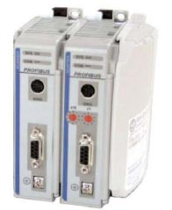
二、应用RIF 1769-DPM实现AB CompactLogix系列PLC与西门子Profibus从站ET200M的通讯
在本案例中，我们采用罗克韦尔CompactLogix 1769-L35E PLC作为主控制器；西门子公司使用最广泛的DP从站ET200M系列中的IM153-1（订货号6ES7 153-1AA03-0XB0）作为RIF1769-DPM连接的从站，来实现通讯。
系统配置如下图：
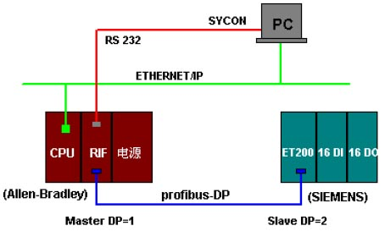
如上图所示，在PROFIBUS通讯网络中，RIF1769-DPM作为DP主站，地址为1；IM153-1作为DP从站，地址为2，同时扩展了一块16DI（SM321）和16D0（SM322）模块以方便观察数据交换；PC机上运行赫优讯SYCON.net软件来完成RIF 1769-DPM的通讯组态。
案例的目的是实现在CompactLogix 1769-L35E PLC通过RIF 1769-DPM通讯接口模块来实现对PROFIBUS从站（ET200M）及所带模块的控制和数据读写。
完成本案例所需要的基本软硬件配置：
5、 赫优讯RIF 1769-DPM通讯接口模块一块；
6、 罗克韦尔Allen-Bradley CompactLogix1769-L35E CPU一块，电源模块一块，1769-ECR终端一块；
7、 西门子IM153-1接口模块一块，西门子SM321模块一块，西门子SM322模块一块；
8、 集成以太网卡和RS232串口的计算机一台；
9、 Profibus电缆和两个网络插头；
10、 以太网通讯线；
11、 RS232通讯线一根（CAB-SRV-MD8），用于RIF 1769-DPM的配置；
12、 RS232通讯线一根（2/3交换，5接5），用于CompactLogix L35E初始设置；
13、 Rockwell软件：RSLogix 5000,V13.00以上；
14、 Hilscher软件：SYCON.net,V1.023以上
实现案例的基本步骤：
1、 完成配置图接线，设备上电；
2、 在计算机上安装SYCON.net和RSLogix 5000软件；
3、 运行SYCON.net软件，配置网络参数，下载到RIF 1769-DPM中；
4、 运行RSLogix 5000软件，组态系统并设置相关参数，下载到CompactLogix L35E中；
5、 在RSLogix 5000软件中，编写应用程序，来进行数据的读写；
三、SYCON.net软件中的参数组态
SYCON.net组态步骤：
1、 打开SYCON.net软件，新建PROFIBUS网络，插入DP主站RIF 1769-DPM，站点地址设为1；
2、 导入从站设备（在初始设备列表中只有Hilscher主、从站设备，如需组态其他厂家的从站设备需要设备的GSD文件），
具体操作如下：首先，将从站设备的GSD文件，拷贝到C：\Program Files\Hilscher GmbH\SYCONnet\PBGenericSlaveDTM\GSD文件夹下，然后打开Sycon.net组态软件，选择菜单Network\Device Catalog，在Device Catalog界面中，点击Reload按钮，更新设备列表；
3、 插入DP从站ET 200M（IM153-1）至DP网络，站点地址设为2；
4、 鼠标双击IM153从站，在弹出的对话框中进行从站模块配置；
根据系统需要，在ET200M下，配置16点的DI，和16点的DO模块（定货号分别为：6ES7 321 1BH01-0AA0和6ES7 322 1BH02-0AA0）；
下图为ET200M从站的参数配置画面：
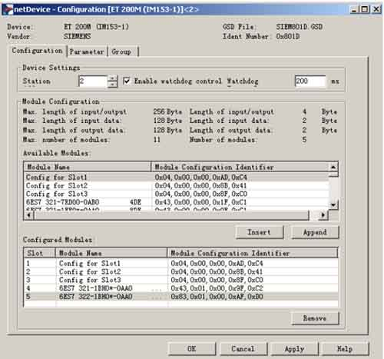
请注意：Slot1-3为空槽模块配置，从Slot4开始才是实际的IM153-1后面的模块。
5、 鼠标双击RIF 1769-DPM，在弹出的对话框中进行通讯接口模块参数配置；
在Bus Parameters选项卡中，“Profile”，选择“Profibus DP”；可以根据需要设置站地址（Station Address），在网络中不重复即可；其他出现警告的参数可通过点击“Adjust”进行自动调整；如下图：
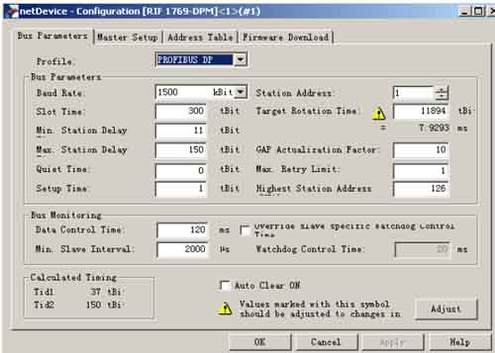
在Master Setup选项卡中，可以根据所带从站的数量，调整“Watchdog time”，以提高系统的运行速度；在Address Table选项卡中，可以看到所带DP从站的站地址和数据区域；在Firmware Download选项卡中，无需操作；
如下图：
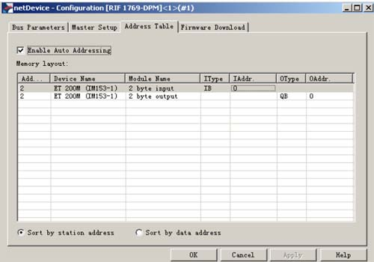
6、 保存参数配置，选中RIF 1769-DPM，选择Online菜单的Download，将参数配置下载到RIF 1769-DPM中；
7、 DP主、从都可以在线进行状态诊断。
四、RIF模块在RSLogix 5000软件中的组态
将RIF模块组态到AB控制系统中，右击“CompactBus Local”选择“New Module”，在“Other”列表中，选择“1769 MODULE”，然后根据DP从站信息配置参数：“Name”，可以设为“DPM”；“Description”，可以设为“ 1769-DPM”；“Comm Format”，设置为“Data-INT”；“Slot”，根据模块的实际槽号来设置；
“Connection Parameters”参数中，“Assembly Instance”保持默认；“Size”的设置与sycon.net组态中RIF 模块的“Address Table”选项卡中的数据长度相一致；此例中RIF 1769-DPM，所带从站，带“16个I点，16个O点”，所以“Input”中设置为“45”，“Output”中设置为“9”；“Input”前44个字节、“Output”中前8个字节，为设备预留用于状态信息存储。
RIF模块参数配置如下图所示：
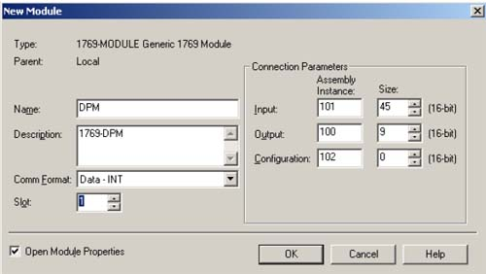
当SYCON.net正确的组态数据下载到RIF 1769-DPM和RSLogix 5000正确的组态数据下载到CompactLogix 1769-L35E后，1769- L35E通过RIF 1769-DPM与ET200M实现Profibus-DP通讯。IM153-1模块上的BF（Bus Fault）灯应该自动熄灭，RIF 1769-DPM上的RUN灯常亮，COM灯闪烁。
五、结束语
赫优讯RIF 网络通讯接口模块，基于PROFIBUS现场总线，扩展了罗克韦尔自动化Allen-Bradley系列PLC的网络通讯功能，使其能够适用于更加复杂和多元的工业自动化控制系统。
本案例中，DP从站选用广泛使用的西门子公司的ET200从站设备，对于其他任何支持PROFIBUS总线通讯的从站设备，都可以进行类似的应用；此外，RIF的从站接口也可以将AB控制系统作为DP从站，接入PROFIBUS总线网络，实现多系统之间的数据交换。
这将为广大用户和系统集成商在开发控制系统过程中的设备选型提供更加广阔的空间。
参考文献：
[1] RIF1769-DPM 用户手册（德国赫优讯自动化系统有限公司）
[2] 1769-L35E CompactLogix系统 用户手册 （美国罗克韦尔自动化系统有限公司）
[3] 赫优讯（Hilscher）RIF通讯模块使用说明（无锡市北辰自动化技术有限公司）
作者：
王海波 男（1982——） 工程师 无锡市北辰自动化技术有限公司（赫优讯中国华东区分销商）
雷浩 男（1983——） 工程师 无锡市北辰自动化技术有限公司（赫优讯中国华东区分销商）

